جامعة الملك سعود

قسم النبات والأحياء الدقيقة

### فسيولوجيا الإجهادات المتقدم 671 نبت ( 2 + 0)

**المحاضر: أ.د. محمد حمد الوهيبي**

**مكتب: أب43 م 5 4675872(011)**

**الصفحة: http://faculty.ksu.edu.sa/Al-Whaibi/default.aspx**

lecture: 04

الإجهاد الحراري Heat stress

المقدمة

الحرارة وحياة النبات

* مقياس درجات الحرارة ومدى حياة النبات.

* لا تستطيع النباتات تنظيم درجة حرارتها بكفاءة، أي أن درجة حرارة جسم النبات تتغير بتغير درجة حرارة البيئة، ولذا يطلق عليها Poikilothermic (ectothermic).

* توزيع النباتات على الكرة الأرضية – مناطق العالم المناخية (تتحدد بخطوط العرض والارتفاع عن مستوى سطح البحر ولذا تتميز بأنماط نباتية نتيجة للانتخاب الطبيعي استجابة لدرجات الحرارة والأمطار السائدة بها).

* المعامل الحراري temperature coefficient ويرمز له بـ (Q10) ويستخدم عادة لمعرفة تأثير درجة الحرارة على عملية أيضية والاستدلال من ذلك على العملية بأنها فيزيائية أو أحيائية (أي تبذل طاقة لحدوث العملية) ويقدر كما يلي :

**K2**

Q10  = ( ⎯ ) 10(T2-T1)

**K1**

حيث :

K2 معدل العملية عند درجة الحرارة T2

و K1 معدل العملية عند درجة الحرارة T1

ووجد أن المعامل الحراري للعمليات الأحيائية والتفاعلات الكيميائية 2 أو أكثر وللعمليات الفيزيائية نحو 1.2

**استجابة الكائنات للإجهاد الحراري**

من المعتاد تقسيم الكائنات الحية حسب استجابتها للإجهاد الحراري وتأقلمها كالتالي:

|  |  |  |  |  |
| --- | --- | --- | --- | --- |
| كائنات/أنسجة |  | درجة الحرارة المجهدة مئوية (°C) | المثل | ملاحظات |
| المحبة للبرودة psychrophiles |  | 15-20 | بكتيريا، فطريات وطحالب |  |
| المحبة لدرجات الحرارة المتوسطة mesophiles |  | 30 | أشنات، حزازيات، نباتات مائية وزهرية |  |
| المحبة للحرارة thermophiles | المتوسطة Moderate thermophiles | أعلى من 45 | بعض النباتات الزهرية و اللازهرية cryptogams |  |
| العالية extreme thermophiles | 65- 100 | بعض البكتيريا والفطريات |  |
| الأنسجة والخلايا الجافة في الهواء air-dry cells and tissues | 70-140 | بعض الحزازيات الجافة وبعض البذور |  |

**استجابة النباتات لدرجات الحرارة:**

هناك بعض المصطلحات والحقائق عن الاستجابة بصورة عامة يجب ذكرها أولا:

- الإرباع vernalization

وهي عملية تعريض النباتات (معمليا أو طبيعيا) لدرجات حرارة منخفضة لكي تزهر كما هو الحال بالنسبة للنباتات ثنائية الحول وبعض الحبوب (القمح الشتوي) لعدة أيام ودرجة صفر إلى -5°م.

- الانتحاء الحراري Thermotropism

تغير الموقع thermonasty

مثل تغير موقع الورقة أو التويجية أو الزهرة (nastic movement) نتيجة لعوامل مناخية مثل شدة الإضاءة أو الحرارة. وأقرب الأمثلة على ذلك عملية انفتاح وإغلاق زهرة الزنبق حيث عند نقل الزهرة من درجة حرارة منخفضة (5°م) إلى درجة حرارة أعلى (15°م) فالزهرة تتفتح وعند إعادتها إلى البرودة تغلق. إن هذا تأقلم يتفق مع نشاط حشرات التلقيح.

عند تعريض النباتات لدرجات حرارة أعلى بـ 5 م فوق ظروف النمو المثالي تظهر على النبات مجموعة من الإستجابات الخلوية والأيضية الضرورية لبقاء النبات حيا ، ومنها :

1. انخفاض في معدل بناء البروتينات الطبيعية (Bray, et al., 2000) .
2. ارتفاع في نسخ وترجمة بروتينات الصدمة الحرارية heat shock proteins (Hsps) (Bray, et al., 2000). من المعتقد أن هذه البروتينات (أي LMW Hsps) مهمة جدا في فسيولوجيا الإجهادات (Howarth and Ougham, 1993; O’Connell, 1994). على أية حال ، تشير إحدى الدراسات (Gruffman,. 2006) إلى أن تعبير منشطات الصدمة الحرارية ذا كفاءة متساوية تحت ظروف الإضاءة والظلام.
3. زيادة بناء هرمون حمض الأبسيسيك (ABA) (Maestri *et al.* 2002).
4. زيادة في تكوين مضادات الأكسدة antioxidants (Maestri *et al.* 2002).
5. تغير في التركيب الخلوي بما في ذلك العضيات والهيكل السيتوبلازمي والغشاء الخلوي (Weis and Berry 1988). .

**تأثير إرتفاع درجة الحرارة في النبات**

يتزامن ارتفاع درجة الحرارة مع الإجهاد المائي في الطبيعة ومن الصعب جدا دراسة أحدهما دون الأخذ في الاعتبار تأثير الآخر. تتعرض النباتات لدرجات الحرارة العالية بطرق شتى سواء أكانت يومية أو فصلية، ومنه فتكيف وتأقلم النباتات يحدث في أوقات زمنية مختلفة ومستويات تعضي النبات مختلفة. يختلف تضرر أنسجة النبات وأعضائه وحتى النباتات نفسه في أطوار النمو المختلفة بالتعرض لارتفاع درجة الحرارة حسب نشاط العمليات الخلوية السائدة وزمن الإجهاد الحراري. من هنا فإن الإجهاد الحراري وبالتالي تحمل الحرارة ليست ظاهرة واحدة ولكن مجموعة متباينة ومعقدة من اضطرابات في توازن (اتزان) الأعضاء organismal homeostasis.

**مستوى الخلية:**

تشتمل تأثيرات الحرارة عددا كبيرا من الوظائف والتراكيب.

* تغير الحرارة العالية خصائص الدهون مما يسبب ميوعة fluidity أكبر للأغشية وبالتالي تتأثر جميع وظائفها. تتميز البروتينات بدرجة حرارة مثلى لنشاطها لكن التعرض لدرجات حرارة عالية يغير نشاط الإنزيمات مما يؤدي إلى عدم التوازن في المسارات الأيضية (Hall, 2001; Stone, 2001)، وبالتالي تغير طبيعة البروتينات.
* يؤدي تضرر الأغشية والبروتينات بالحرارة العالية إلى تكوين أنواع الأكسجين المتفاعلة active oxygen species (AOS)، وقد لا تتحكم مضادات الأكسدة antioxidants في إقتناص هذه الأنواع بكفاءة مما يؤدي إلى التضرر التأكسدي oxidative damage.

**المستوى الفسيولوجي:**

يؤدي التضرر التأكسدي فسيولوجيا إلى خفض كفاءة البناء الضوئي (Hall, 2001) وإضعاف (تقليل) نقل المواد المصنعة وفقد المكاسب من ثاني أكسيد الكربون. هذه العوامل مجتمعة تتسبب في تغير أحداث دورة حياة النبات phenology مثل قصر دورة الحياة (Stone, 2001) والتي تؤدي إلى عدم تكاثر النبات وتعجيل الشيخوخة senescence.

**نوع الإصابة:**

يتزامن ارتفاع درجة الحرارة مع الإجهاد المائي في الطبيعة ومن الصعب جدا دراسة أحدهما دون الأخذ في الاعتبار تأثير الآخر. على أية حال، تنشأ الإصابة عند التعرض لدرجات الحرارة العالية من عدم تنشيط بعض الإنزيمات والضرر المباشر على الغشاء الخلوي، مع أن الاعتقاد السائد سابقا هو أن الإصابة من درجات الحرارة العالية يعود إلى تفكك (تغير طبيعة) البروتينات أو تكسير البروتينات والإصابة تنشأ من التسمم بالأمونيا. انظر الشكل رقم 3 لمخطط الإصابة ونوعها.

**مدى التحمل**

يتحكم في مدى تحمل الكائن أو النسيج للحرارة عدد من العوامل (المحتوى المائي ومدة التعريض) ولكن درجات الحرارة 45 إلى 55°م هو المدى المقبول لحدود درجات الحرارة التي تتحملها غالبية النباتات الراقية. على أية حال، لقد وجد نبات من النباتات الراقية ينمو ويزهر قرب أحد الينابيع الحارة عند درجة حرارة 45°م. أما حدود درجات الحرارة التي يوجد فيها كائن حي فهي عالية جدا وقد وجد أن بعضا من البكتيريا تفضل النمو قريبا من درجة حرارة تعقيم المعدات الطبية وهي 115°م والأغرب من ذلك ما وجد أنه قد زرعت معمليا عند هذه الدرجة.

**بعض الصفات للنباتات المتأقلمة لدرجات الحرارة العالية:**

1 - ذات مستوى عالٍ من الماء المرتبط

2 - ارتفاع لزوجة البروتوبلازم

3 - القدرة على البناء الأحيائي بمعدلات مرتفعة قد تتغلب على معدلات الهدم

4 - ذات بروتينات (إنزيمات) أكثر مقاومة للتدهور الحراري. من الجدير بالذكر أن بعض الإنزيمات وأشباهها تختلف في الثبات الحراري ، كما هو ملاحظ بأن أسهل طريقة لفصل نشاط إنزيم الفا أميليز α-amylase عن نشاط بيتا أميليز β-amylase هو التسخين إلى درجة حرارة 80 م° حيث يضل إنزيم بيتا أميليز غير متأثر و يثبط نشط ألفا أميليز.

**التقسية الحرارية heat hardening للنباتات**

للتغلب على الإجهاد الحراري: تشير بعض الدراسات إلى إمكانية التقسية الحرارية heat hardening للنباتات متوسطة الحرارة بتعريضها لفترات من درجات الحرارة متوسطة الارتفاع. إن إبقاء بعض النباتات المزروعة (الحمص "البليلة") لبضع ثوان إلى عدة ساعات عند درجات حرارة من 40°م إلى 55°م يزيد من تحملها الحراري إلى تسعة أضعاف (Yarwood, 1967).

من الملاحظ أن بعض البقوليات مثل الفاصوليا المصابة بمرض الصدأ (rust) أكثر مقاومة للحرارة من النباتات السليمة (Yarwood, 1967).

**أما الاستجابات الأخرى، يستدل من نتائج الدراسات العلمية:**

أولا: يعتمد توزيع النباتات ونجاحها في المناطق الحارة على مقدرتها على تحمل تلك الدرجات من الحرارة.

ثانيا: إن أكثر العمليات الفسيولوجية حساسية للحرارة هي البناء الضوئي. انظر الشكل رقم 1 لتأثير الحرارة في معدل البناء الضوئي وتنفس الظلام ورشح الأيونات لنباتين هما *Atriplex sabulosa* و *Tidestromia oblongifolia*

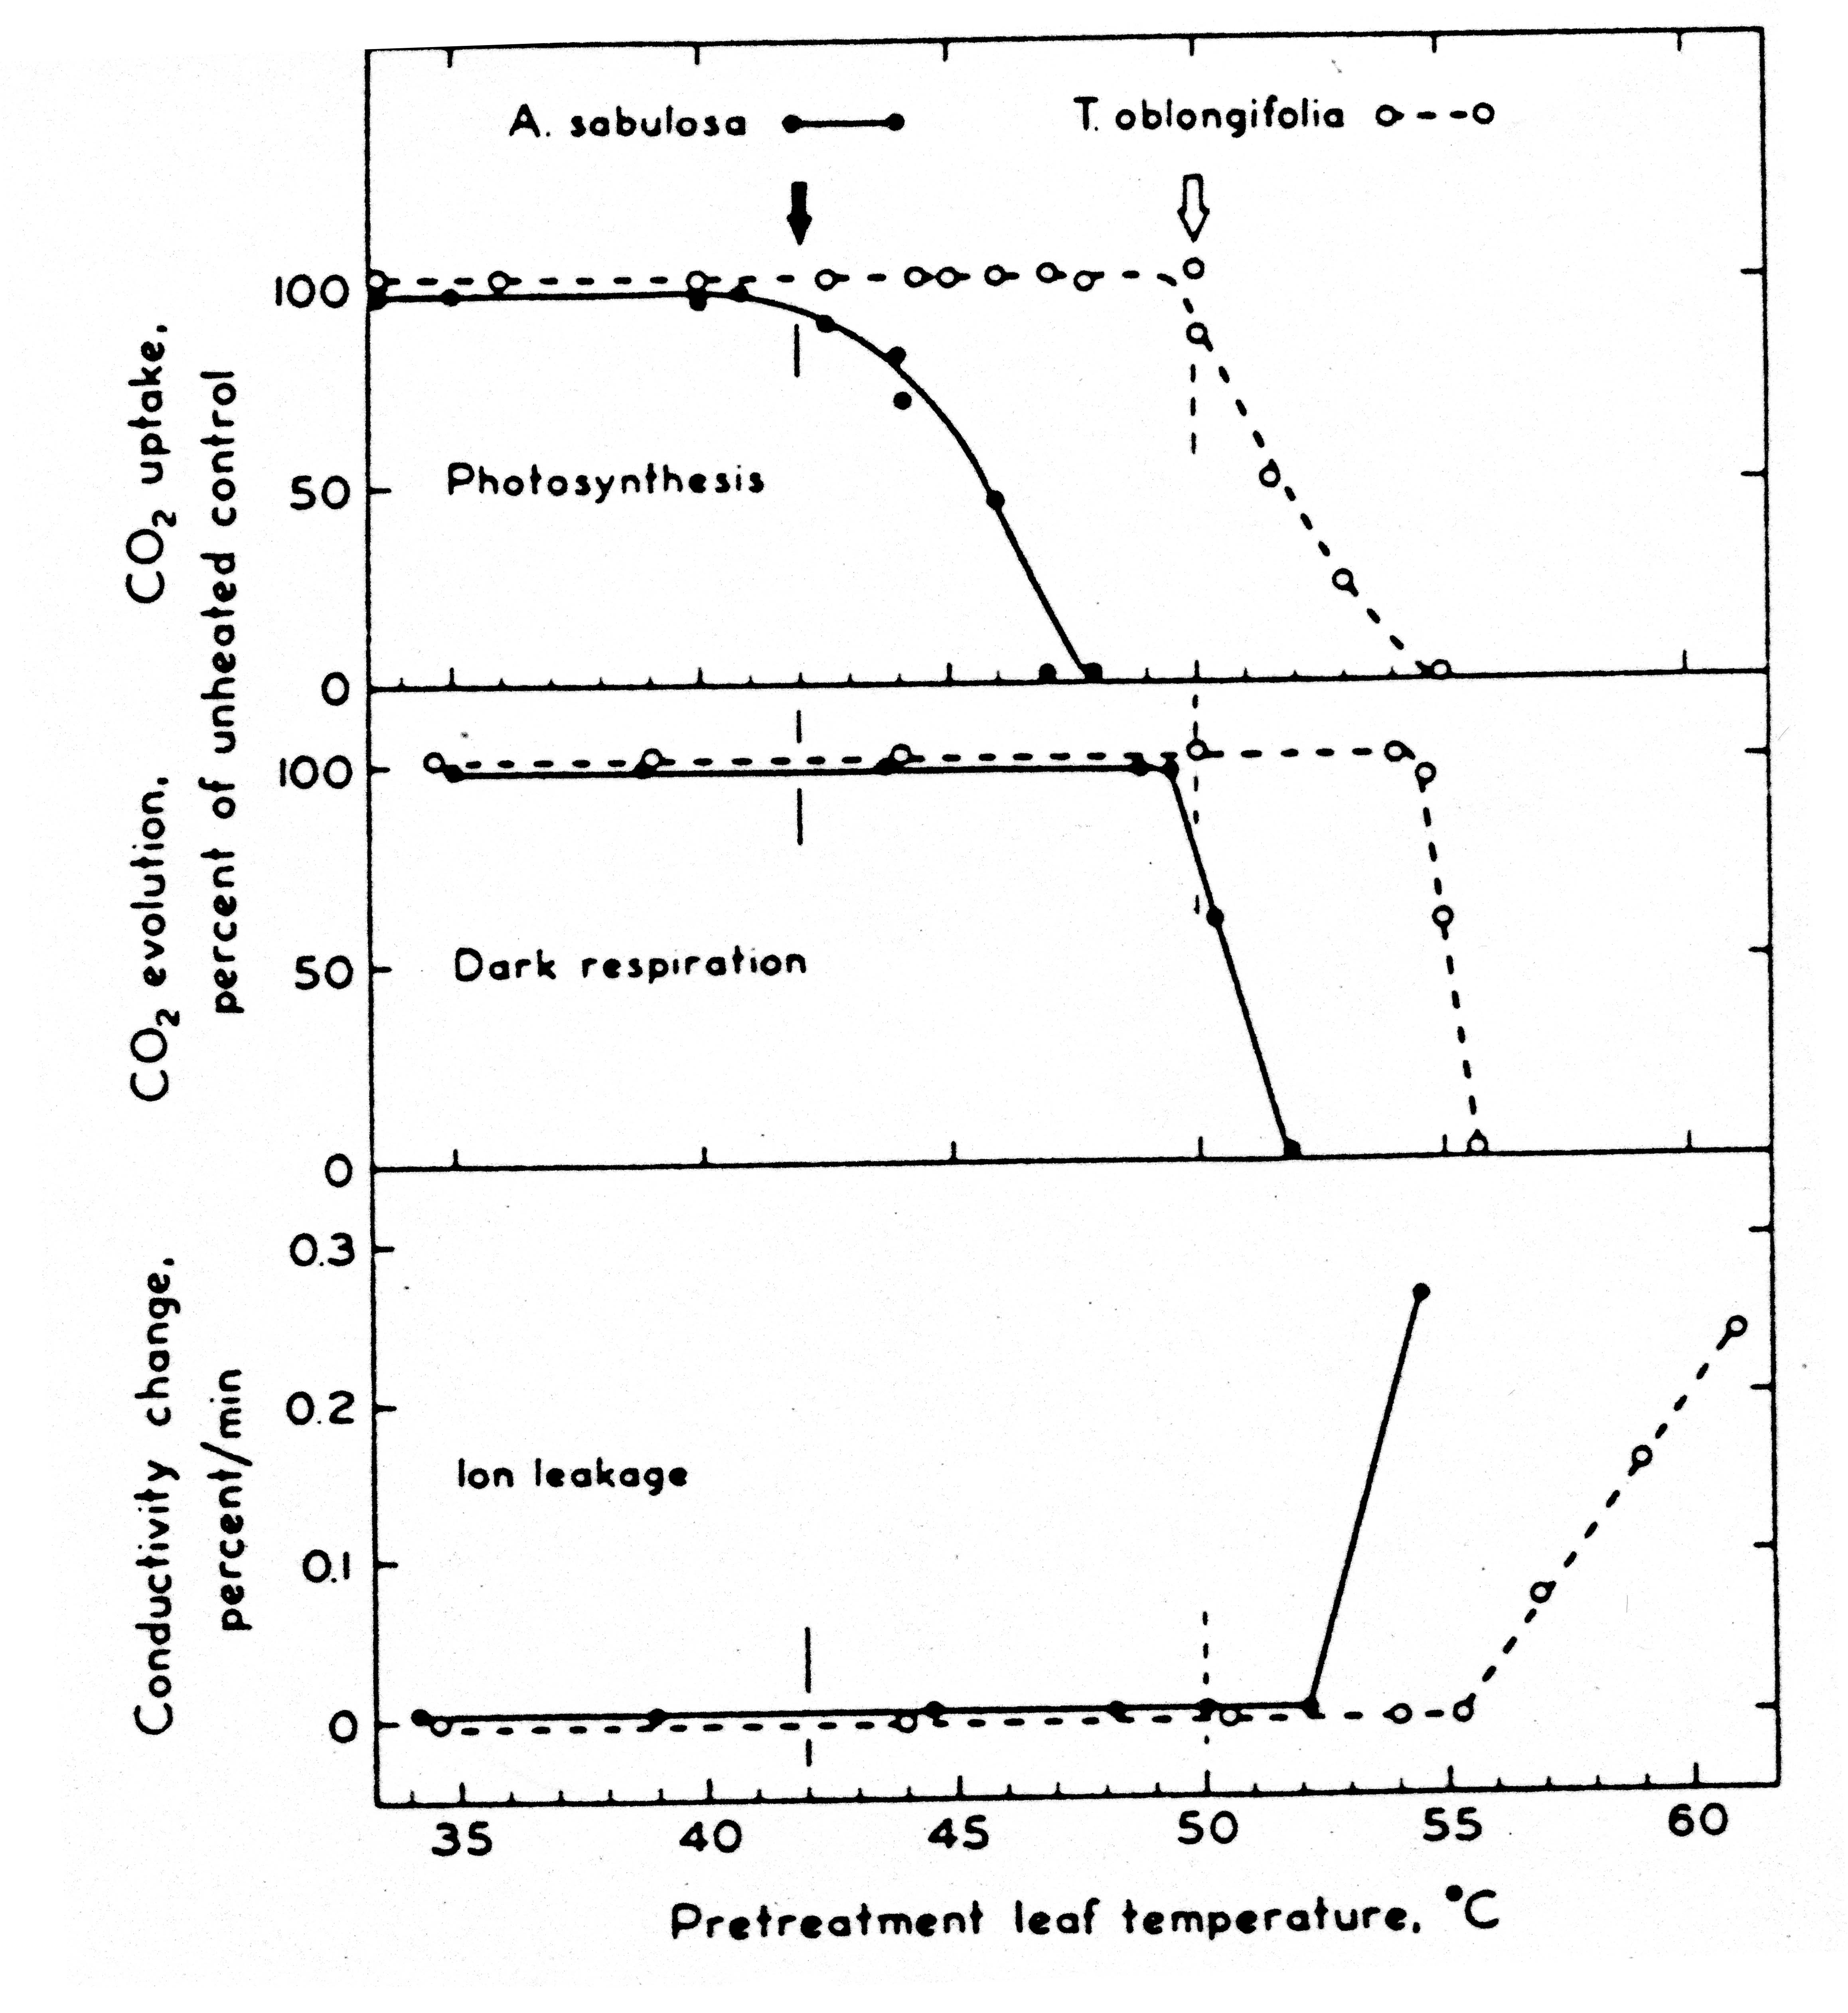

تجدر الإشارة إلى أنه من المعروف منذ أمد بعيد أن أكبر ضرر لنباتات المحاصيل يحدث في الطبيعة بتزامن عدة أنواع من الإجهادات وليس نوعا واحدا من الإجهاد كما هي الحال في معظم التجارب المعملية (Mittler, 2006) . من هنا فإنه من الضروري دراسة تحمل النباتات للظروف المجهدة خاصة تلك التي تحاكي الظروف الطبيعية في منطقة معينة لأن غالبية الدراسات الحديثة تشير إلى أن استجابة النبات لعاملين مجتمعة أو أكثر تكون فريدة ومميزة عن الاستجابة لأي عامل واحد فقط . وعلى سبيل المثال بتعريض نباتات العشبة الواعدة لإجهاد الجفاف فقط يتراكم البرولين بتراكيز عالية و لا يحدث ذلك بالتعريض للجفاف والحرارة حيث يتراكم السكروز وبعض السكريات الأخرى (Rizhsky, et al., 2004). من هنا فيقترح أحد العلماء دراسة إجهاد العوامل غير الأحيائية السائدة كحالة جديدة من الإجهاد "مزيج من الإجهادات ،Stress combination" (Mittler, 2006) للوصول إلى نباتات متحملة للظروف في الطبيعة.

**المراجع**

**Bray, E. A., Bailey-Serres, J. and Weretilnyk, E.** (2000). Responses to abiotic stresses. In *Biochemistry and Molecular Biology of Plants* (Eds B. Buchanan, W. Gruissem & R. Jones), pp. 1158–1203. ASPB, Rockville, MD, USA.

**Griffin, J. J., Ranney, T.G. and Pharr, D.M.** (2004). Heat and drought influence photosynthesis and water relations, and soluble carbohydrates of two ecotypes of redbud (*Cercis canadensis*). *Journal of American Society for Horticultural Science* **129,** 497–502.

**Gruffman, L**. (2006). Post-transcriptional regulation of the expression of the flowering time gene FT in different light conditions. Degree Thesis in Biology - Plant Cell and Molecular Biology. Department of Forest Genetics & Plant Physiology. Swedish University of Agricultural Sciences, S-901 83 Ume, Sweden.

**Hall**, A. E. (2001) Crop Responses to the Environment. CRC Press, Boca Raton, FL.

**Howarth, C. J., and Ougham,**. H.J. 1993. Gene expression under temperature stress. New Phytologist 125: 1–26.

**Maestri, E., Klueva, N., Perrotta, C., Gulli, M., Nguyen, T. and Marmiroli, N.** (2002). Molecular genetics of heat tolerance and heat shock proteins in cereals. *Journal of Plant Molecular Biology* **48,** 667–681

**Matsumoto, J., Muraoka, H. and Washitani, I. (200).** Ecophysiological Mechanisms used by *Aster kantoensis*, an Endangered Species, to Withstand High Light and Heat Stresses of its Gravelly Floodplain Habitat. *Annals of Botany*, 86(4): 777-785.

**Mittler, R:** (2006). Abiotic stress, the field environment and stress combination. Trends Plant Sci., 11:15-19.

**O’Connel, M. A.** 1994. Heat shock proteins and thermotolerance. In A. S. Basra [ed.], Stressed-induced gene expression in plants, 163–183. Harwood, Chur, Switzerland.

**Rizhsky, L., Liang, H., Shuman, J., Shulaev, V. Davletova, S. and Mittler, R.** (2004). When defense pathways collide: the response of Arabidopsis to a combination of drought and heat stress. Plant Physiol. 134,1683-1696.

**Stone P.** (2001). The effects of heat stress on cereal yield and quality. In *Crop Responses and Adaptations to Temperature Stress* (ed. A.S. Basra), pp. 243–291. Food Products Press, Binghamton, NY, USA.

**Waters, E. R**. 1995. The molecular evolution of the small heat-shock proteins in plants. Genetics 141: 785–795.

**Weis, E. and Berry, J..A.** (1988) Plants and high temperature stress. In *Plants and Temperature* (eds S.P. Long & F.I. Woodward), pp. 329–346. Company of Biologists Ltd, Cambridge, UK.

**Xiaomei Li, Yongsheng Feng, Larry Boersma.** Comparison of Osmotic Adjustment Responses to Water and Temperature Stresses in Spring Wheat and Sudan grass. *Annals of Botany*, Vol. 71, No. 4, Apr 1993, pp. 303-310.

**Yarwood**, C. E. (1967). Adaptation of plants and plant pathogens to heat. *Molecular mechanisms of temperature adaptation. Am Ass Adv Sci, Washington*, 75-89.

Altogether, this means that ‘heat stress’ (and therefore, ‘heat tolerance’) is not a single phenomenon, but rather a varying set of complex perturbations of organismal homeostasis.

At the cellular level, heat affects a wide range of structures and functions. High temperatures alter lipid properties, causing membranes to become more fluid and thereby disrupting membrane processes. All proteins have an optimal temperature window for activity, so increased temperatures alter enzyme activity leading to imbalance in metabolic pathways, and eventually at high temperature proteins denature. Membrane and protein damage leads to the production of active oxygen species (AOS). This may not be effectively controlled through antioxidants at high temperatures, resulting in heat-induced oxidative damage in addition to the direct effects of heating. At the physiological level, this damage translates into reduced efficiency of photosynthesis, impaired translocation of assimilates and loss of carbon gain. These factors in turn combine to cause altered phenology, reproductive failure and accelerated senescence (Hall, 2001).

Hall, A. E. (2001) Crop Responses to the Environment. CRC Press, Boca Raton, FL.